

DOCUMENTO ARQUITECTURA

## PONTIFICIA UNIVERSIDAD JAVERIANA

## FACULTAD DE INGENIERÍA

FUNDAMENTOS INGENIERIA DE SOFTWARE

FREELANCE

SANTIAGO BOTERO

NICOLAS CERON

CRISTINA GARCIA

JUAN DAVID BARAJAS

VISTA CASOS DE USO

Diagrama casos de uso

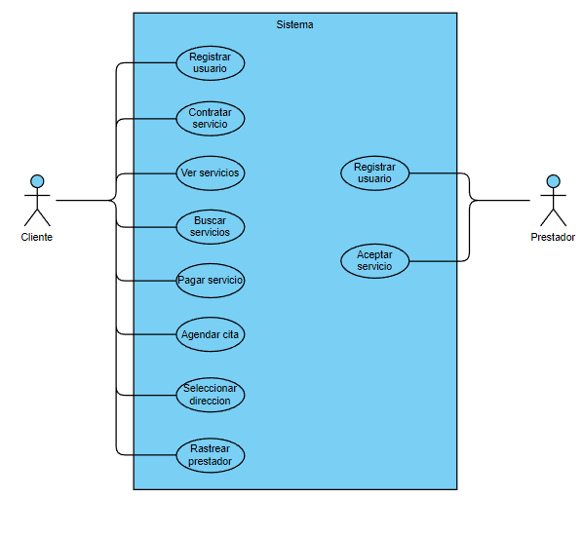

|  |  |  |  |  |
| --- | --- | --- | --- | --- |
| X | CU1 | CU2 | CU3 | CU4 |
| RNF1 | X |  |  | X |
| RNF2 | X |  |  | X |
| RNF3 | X | X | X | X |
| RNF4 | X | X | X | X |
| RNF5 |  |  |  |  |
| RNF6 |  |  | X | X |
| RNF7 | X |  |  |  |
| RNF8 |  | X | X | X |
| RNF9 | X |  |  | X |
| RNF10 |  |  | X |  |
| RNF11 |  |  |  |  |
| RNF12 |  | X | X | X |
| RNF13 | X |  | X |  |
| RNF14 | X |  | X |  |
| RNF15 |  |  |  | X |

Casos de prueba

Caso de Prueba: Registrar Usuario

Resumen: Asegurar que el usuario ingrese datos válidos, por ejemplo, que se hayan ingresado datos, que no hayan sido registrados, etc.

Precondiciones: Debe estar conectado el sistema a una base de datos para que se guarden los datos.

Nombre caso de prueba: Asegurar que el registro del usuario funciona

|  |  |  |
| --- | --- | --- |
| # | Step Actions | Resultado esperado |
| 1 | Asegúrese de haber ingresado algo en los campos | En el caso de que no se haya ingresado algo, desplegar un mensaje que advierta |
| 2 | Asegurar que el usuario no está ya registrado | Validar en el sistema que no haya un usuario repetido. |
| 3 | Asegurar que la contraseña haya sido ingresada correctamente |  |
| 4 | Asegurar que al ingresar los datos correctamente se cree el usuario | Validar en el sistema que se haya creado el usuario. |

Caso de Prueba: Agendar servicio

Resumen: De las partes más importantes del programa, se debe asegurar que al agendar el servicio todo salga bien.

Precondiciones:Debe ser un usuario ingresado al sistema quien contrate el servicio, y el servicio debe existir.

Nombre: Agendar el servicio con exitoso

|  |  |  |
| --- | --- | --- |
| # | Step Actions | Resultado esperado |
| 1 | Seleccionar un servicio | Validar en el sistema que el servicio exista |
| 2 | Asegurar que se hayan ingresado datos de dirección válidos |  |
| 3 | Guardar la contratación del servicio | Validar con el sistema que se haya registrado la contratación |

Caso de Prueba: Pagar Servicio

Resumen: Asegurar que el pago pase sin problema y se termine el proceso de contratar y confirmar el servicio.

Precondiciones: Se debe hacer desde un usuario, se debe hacer este paso después de que se haya realizado el caso de uso de contratar servicio.

Nombre caso de prueba: Pagar servicio seleccionado en contratar servicio

|  |  |  |
| --- | --- | --- |
| # | Step actions | Resultado esperado |
| 1 | Seleccionar método de pago |  |
| 2 | Asegurar que se hayan ingresado datos en el campo de tarjeta de crédito |  |
| 3 | Validar que los datos sean válidos |  |
| 4 | Completar el pago en el sistema | Validar que se haya guardado el pago y se haya finalizado el proceso |
| 5 | Quitar el servicio de la búsqueda | Borrar el servicio completado del sistema de búsqueda |
| 6 | Guardar para la agenda | Validar en el sistema que se haya guardado para la agenda. |

Caso de Prueba: Agendar cita

Resumen: Después de que se haya pagado el servicio, se debe agendar la cita del servicio

Precondiciones: Se debe haber completado la contratación del servicio y el pago del mismo con éxito.

Nombre Caso de Prueba: Agendar cita con éxito

|  |  |  |
| --- | --- | --- |
| # | Step actions | Resultado esperado |
| 1 | Validar que esta guardado y pagar el sistema que se va a agendar | Validar en el sistema que exista en el sistema el servicio pagado. |
| 2 | Seleccionar una cita de las ofrecidas por el prestador |  |
| 3 | Confirmar la agenda |  |
| 4 | Guardar la agenda en el sistema | Guardar la cita en el sistema |

Caso de Prueba: Buscar servicio

Resumen: Debe haber una búsqueda personalizada y se debe asegurar que los servicios presentados coinciden con los términos de búsqueda que se ingresaron.

Nombre caso de prueba: Búsqueda de servicio personalizado

|  |  |  |
| --- | --- | --- |
| # | Step Actions | Resultado esperado |
| 1 | Ingresar terminos de busqueda válidos |  |
| 2 | Asegurar que se muestren servicios | Validar que se muestran los servicios en pantalla. |
| 3 | Asegurar que los servicios concuerden con lo buscado | Validar en el sistema en los atributos de el servicio que coincidan con lo buscado |
| 4 | Permitir devolverse a la búsqueda e ingresar otros términos de búsqueda. |  |

LOGICA

Diagrama clases

El siguiente diagrama represetna todas las entidades necesarias para el desarrollo del software Fr33lance

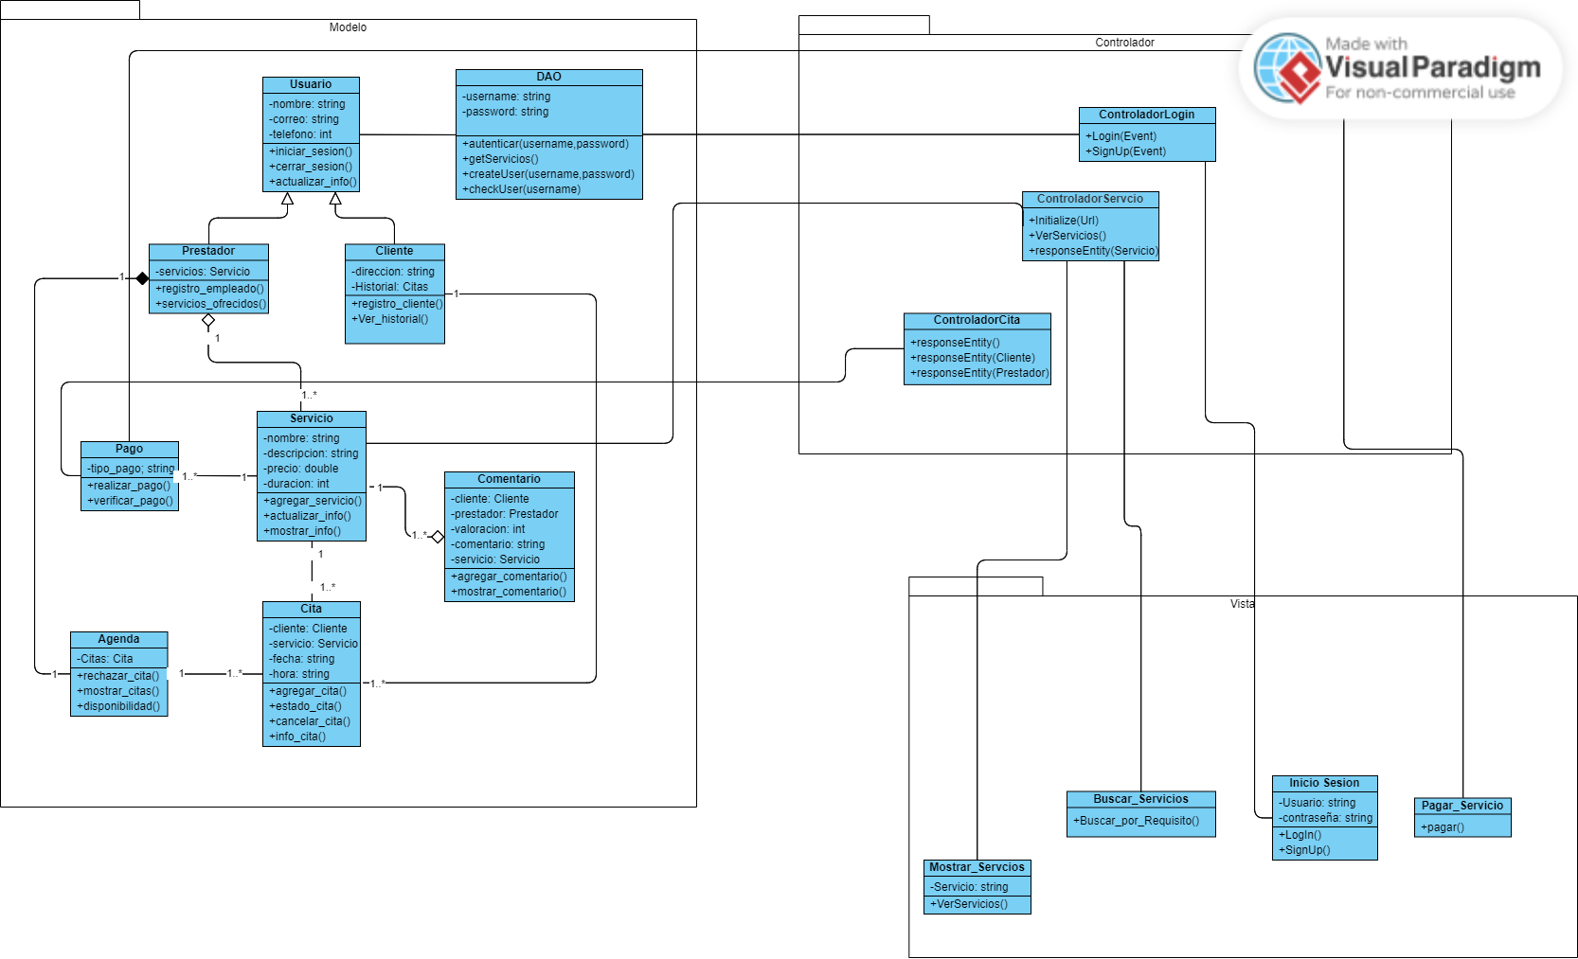

Diagramas secuencia

* Buscar servicios

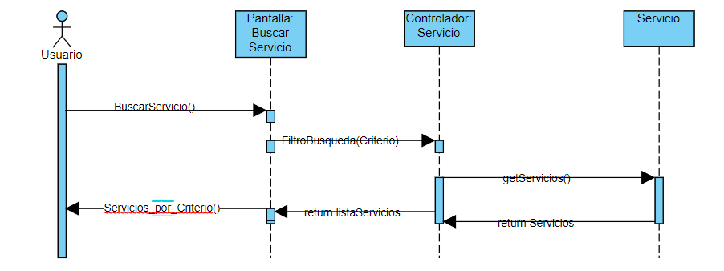

1. El usuario ingresa a la página web o aplicación de la empresa de servicios.
2. El sistema muestra la página principal con las opciones de búsqueda de servicios.
3. El usuario selecciona la opción "Buscar servicios".
4. El sistema muestra un formulario para realizar la búsqueda de servicios.
5. El usuario ingresa los criterios de búsqueda, como el tipo de servicio, la ubicación, la fecha, la hora, etc.
6. El usuario confirma la búsqueda.
7. El sistema procesa los criterios de búsqueda y muestra los resultados en una lista de servicios.
8. El usuario selecciona un servicio de la lista.
9. El sistema muestra la información detallada del servicio, como su descripción, precio, ubicación, horario, etc.
10. El usuario decide si desea reservar el servicio o volver a la lista de resultados.
11. Si el usuario decide reservar el servicio, el sistema lo lleva al proceso de reserva.

* Agendar cita

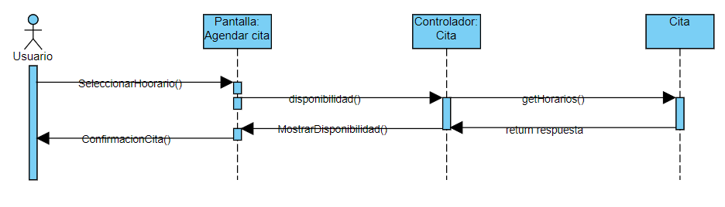

1. El sistema muestra los horarios disponibles para el servicio seleccionado.
2. El usuario selecciona el horario que desea agendar.
3. El sistema valida que el horario esté disponible.
4. Si el horario está disponible, el sistema muestra un formulario para que el usuario ingrese sus datos personales y de contacto.
5. El usuario ingresa sus datos personales y de contacto.
6. El sistema valida los datos ingresados y crea una nueva reserva.
7. El sistema muestra al usuario la confirmación de la reserva.

* Pagar servicio

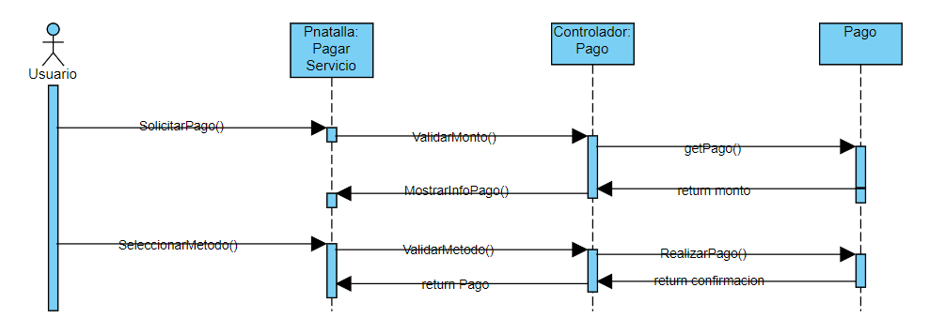

1. El usuario solicita el pago del servicio.
2. El sistema muestra la información del servicio a pagar y el monto correspondiente.
3. El usuario selecciona el método de pago y proporciona los datos necesarios.
4. El sistema valida los datos de pago y procesa el pago.
5. Si el pago se realiza correctamente, el sistema actualiza el estado del servicio como "pagado" y muestra la confirmación del pago al usuario.
6. Si el pago no se realiza correctamente, el sistema muestra un mensaje de error al usuario.

* Contratar servicio

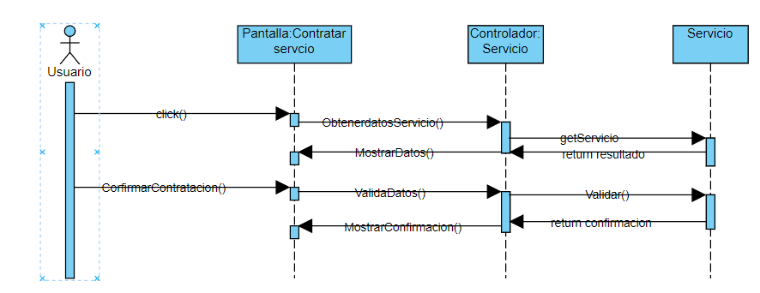

1. El sistema solicita los datos necesarios para la contratación del servicio.
2. El usuario proporciona los datos necesarios.
3. El sistema valida los datos y crea una nueva instancia de servicio con el estado "reservado".
4. El sistema muestra la confirmación de la contratación al usuario.

DESPLIEGUE

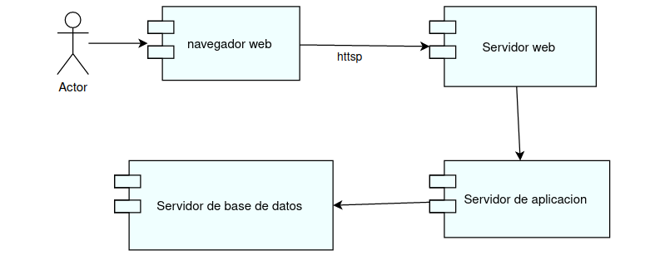

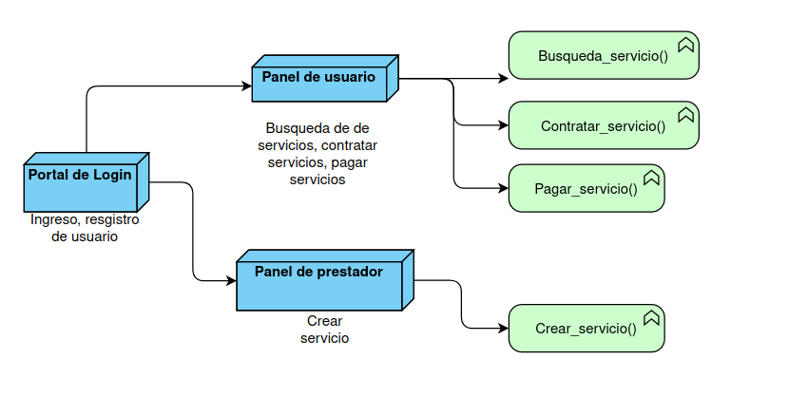

COMPONENTES

Cliente: Componente que representa las acciones que puede realizar el usuario, como buscar servicios, reservar servicios, pagar servicios, cancelar servicios y mostrar su historial.

Servicio: Componente que representa los servicios disponibles, y las operaciones que pueden realizarse sobre ellos, como verificar disponibilidad, reservar, cancelar reserva y obtener precio.

Cita: Componente que representa el agendamiento cita o moento en que se va a realiza el servicio y se encuntran operaciones como cancelar cita, realizar cita, mostrar historial de cita y mostrar diponibilidad,

Proveedor: Componente que representa al proveedor de servicios, y las operaciones que puede realizar, como agregar, eliminar o modificar servicios, y consultar ingresos y servicios.

Pago: Componente que representa el proceso de pago, y las operaciones que pueden realizarse sobre él, como realizar pago, anular pago y consultar pagos realizados.

BaseDatos: Componente que representa la base de datos donde se almacenan los servicios y los pagos, y las operaciones que pueden realizarse sobre ella, como insertar, eliminar o modificar servicios, registrar o consultar pagos, y consultar ingresos y servicios.

InterfazUsuario: Componente que representa la interfaz gráfica de usuario, y las operaciones que puede realizar para mostrar información relevante al usuario, como mostrar lista de servicios, mostrar datos de un servicio, mostrar confirmación o mostrar error.

Interfaz: Componente que representa la interfaz entre el usuario y el sistema, y las operaciones que se realizan en ambas direcciones, como buscar servicio, reservar servicio, pagar servicio, cancelar servicio y mostrar historial.